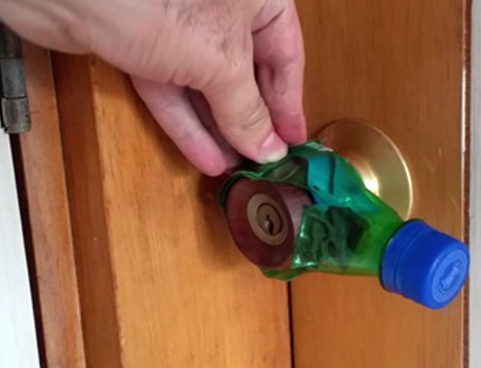

Botella reciclada para facilitar abrir manilla de la puerta.
Puede verse un vídeo de la adaptación en https://youtu.be/ZMyGQONQpAs
Esta obra se publica bajo una
Licencia Creative Commons Atribución-NoComercial-CompartirIgual 3.0 Unported.

 | Botella reciclada para facilitar abrir manilla de la puerta.
Breve descripción | Muchas veces abrir una puerta es difícil por problemas para manejar la manilla redonda y debe usarse una larga horizontal. Con esta botella puede adaptarse cualquier manilla para mayor independencia y poder abrir la puerta por sí mismo
Para quién se hizo y con qué objeto | Para cualquier persona con discapacidad o adulto mayor que se le dificulte el acto de girar la chapa o manilla de la puerta. La adaptación puede ser temporal para viviendas en alquiler sin tener que modificar o hacer cambios permanentes. Se puede manejar con la mano, brazo, cabeza, pies.
Materiales y modo de funcionamiento | 1 Botella plástica tamaño personal.  2 Pelota de caucho.  3 Tijeras.  4 Encendedor.  5 Pegamento.
Proceso de elaboración | Se recorta la botella como se ve en las fotos. Tomamos la medida de la manilla y de ese mismo largo se recorta un trozo de caucho de la pelota y lo colocamos dentro de la botella. Se coloca en la manilla que adaptaremos doblamos un trozo de plástico sobre el otro presionando y calentamos con el encendedor para que el plástico se moldee a la manilla. Luego aplicamos pegamento, dejamos secar y listo, tenemos la manila adaptada y accesible  Para mayor detalle pueden mirar las fotos o aún mejor ver vídeo con tutorial paso a paso:  https://youtu.be/ZMyGQONQpAs
Autores y datos de contacto | Apellidos: Betancur Posada  Nombre: Felipe  Dirección: Carrera ***  Ciudad: Medellín  País: Colombia  Teléfono: 3006000***  Correo electrónico : contacto@todospodemosayudar.com

Galería de imágenes.

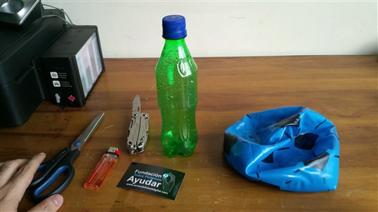
Materiales utilizados.

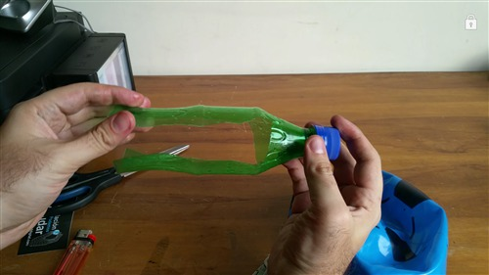
Se recorta la botella de esta manera y en función del tamaño de la manilla de la puerta.

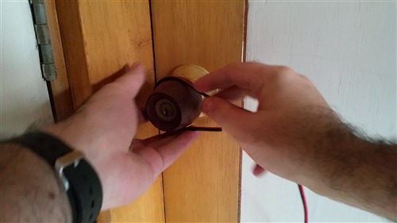
Se mide la circunferencia de la manija.

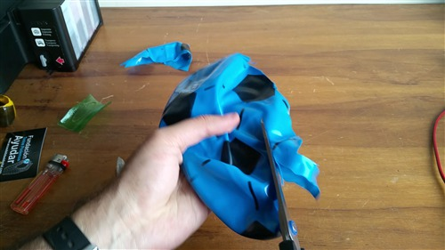
Se recorta un trozo del tamaño de la manija.

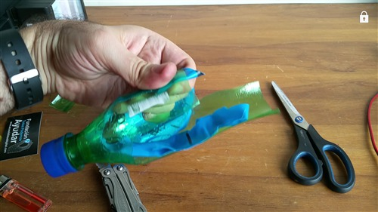
Se coloca el plástico dentro de la botella.

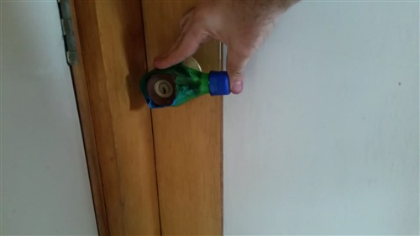
Se coloca la botella con el plástico alrededor de la manija.

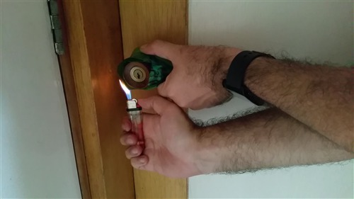
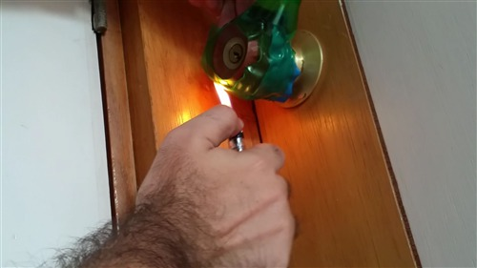
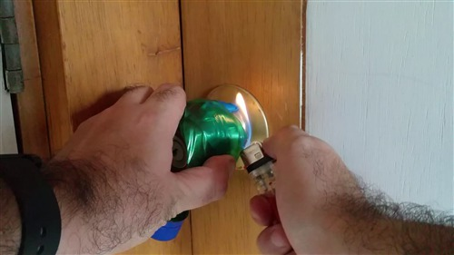
Se calienta la botella para que se ajuste a la forma de la manija.

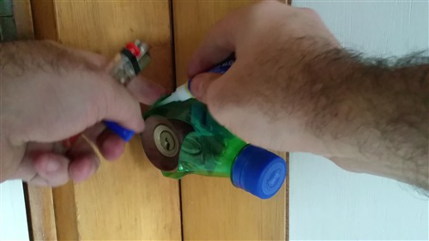
Una vez que tiene la forma se pega.

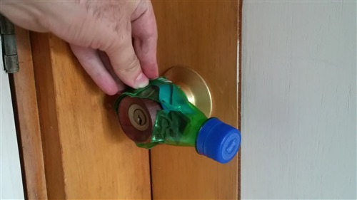
La adaptación acabada.
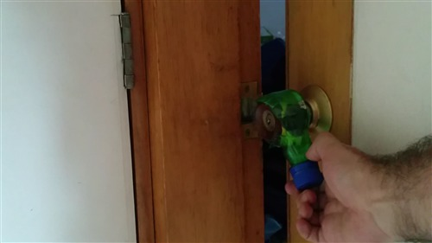
La adaptación acabada.

